Bizományba adás készítése
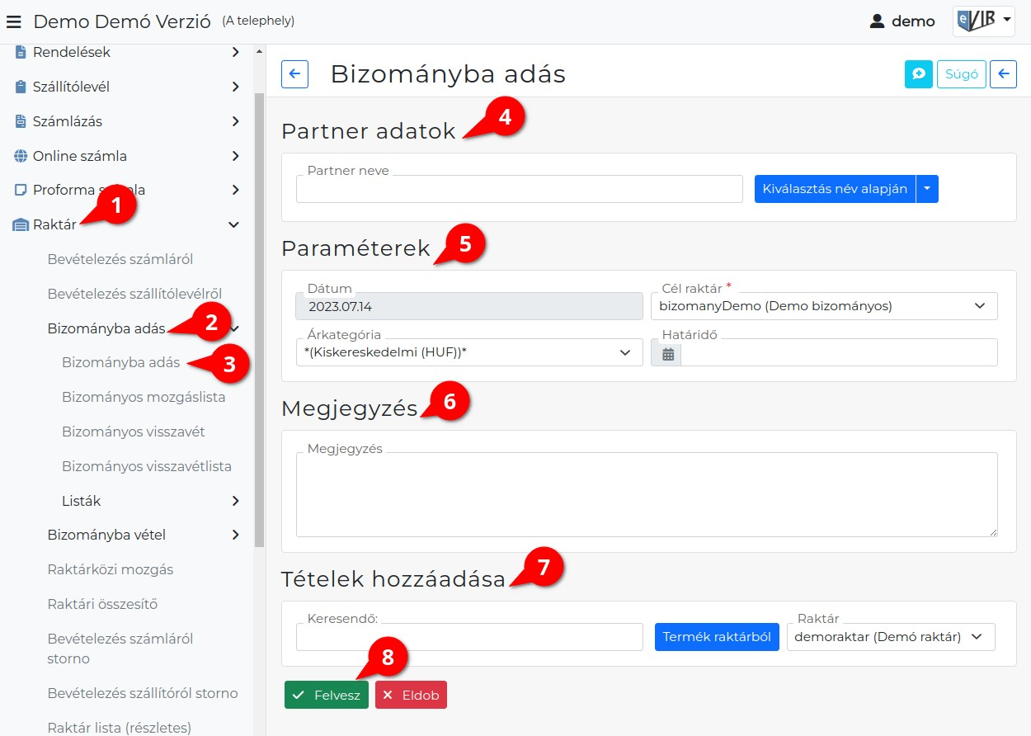
Bizományba adás előtt létre kell hozni azt a bizományos raktárat, ahova a termékek kerülni fognak.
- A Raktár,
- Bizományba adás,
- Bizományba adás menüpont alatt lehet a bizományba adás műveletét elindítani.
- Partner kiválasztása
- Paraméterek megadása:
  - Dátum (Nem módosítható, a rendszer állítja be)
  - Célraktár
A rendszer az áru raktárban levő termékeket logikailag áthelyezi egy speciális, bizományos típusú raktárba és bizományos szállítólevél készül róla.
Ilyen módon bármikor összesítve és részletesen meg lehet tekinteni a teljes bizományba adott készletet, követhetővé válnak a készletmozgások. A bizományos raktárnak léteznie kell a bizományba adás bizonylat készítése előtt. Az új raktárat a Raktár törzsadatok menüpontban lehet létrehozni.
  - Árkategória
  - Határidő: a bizományba adás végét jelölő utolsó nap megadása.
- Megjegyzés írása, ha szükséges.
- Tételek hozzáadása a Keresendő mezőbe írt adattal, a kiválasztott Raktárból a | Termék raktárból | gomb megnyomásával.
  - Tételek hozzáadásának ismétlése egészen addig, ameddig az összes kívánt tétel szerepel a bizonylaton.
- | Felvesz | gomb hatására elkészül a bizományba adás bizonylat, megjelenik a PDF nyomtási képe.
Ha speciális feltételeket is szeretnénk megjeleníteni a bizományba adó dokumentumon, akkor azt a Megjegyzés sablon-on keresztül lehet automatizáltan megtenni.
Kapcsolódó oldalak:
- A bizonylat készítésről általánosságban itt lehet olvasni: Bizonylat készítés.
- Bizományos visszavétel készítése
- Bizományos készlet
- Készletkezelés
- Raktárközi mozgás

